EXEMPLES DE QUESTIONS FLASH

**SEANCE 1 : *Dire si chacune des affirmations suivantes est vrai ou fausse.***

a) Le périmètre d'une figure est la longueur de son contour, dans une unité de longueur donnée. ………

b) L'aire d'une figure est la mesure de sa surface, dans une unité d'aire donnée. ……………..

c) Deux figures de formes différentes peuvent avoir le même périmètre. ……………..

d) Deux figures de formes différentes ne peuvent jamais avoir la même aire. ……………..

e) Des figures peuvent avoir le même périmètre et des aires différentes. ……………..

g) Des figures peuvent avoir la même aire et ne pas avoir forcément le même périmètre. ………………….

**SEANCE 2 et 3 .**

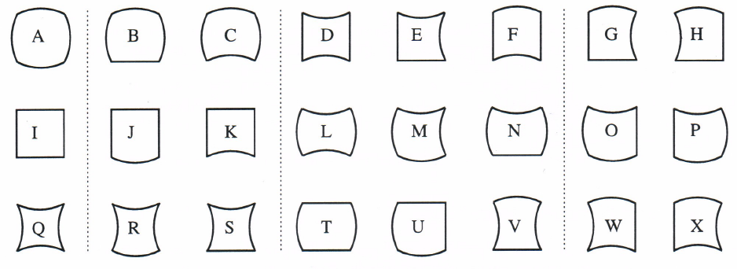

1. Parmi les 24 pièces de Curvica trouver deux pièces ayant le même périmètre : ……………..
2. Parmi les 24 pièces de Curvica trouver deux pièces ayant la même aire : …………………….
3. Quelle pièce a la plus petite aire ? ………………………………………..
4. Quelle pièce a le plus grand périmètre ? …………………………………………….
5. Donner deux pièces ayant le même périmètre mais des aires différentes : ………………………
6. Donner deux pièces ayant la même aire mais pas le même périmètre : ………………………….

**SEANCE 4 :** Voici deux figures. Quelle figure a la plus grande aire ? Le plus grand périmètre ? Expliquer ta réponse.

|  |  |
| --- | --- |
|  |  |